Neuvaine
à
l’Esprit Saint
Au cours d’un repas que Jésus prenait avec ses apôtres, il leur donna l’ordre de ne pas quitter Jérusalem, mais d’y attendre que s’accomplisse la promesse du Père. Il déclara : « Cette promesse, vous l’avez entendue de ma bouche :
alors que Jean a baptisé avec l’eau, vous, c’est dans l’Esprit Saint que vous serez baptisés d’ici peu de jours. »
Ainsi réunis, les Apôtres l’interrogeaient : « Seigneur, est-ce maintenant le temps où tu vas rétablir le royaume pour Israël ? »
Jésus leur répondit : « Il ne vous appartient pas de connaître les temps et les moments que le Père a fixés de sa propre autorité.
Mais vous allez recevoir une force quand le Saint-Esprit viendra sur vous ; vous serez alors mes témoins à Jérusalem, dans toute la Judée et la Samarie, et jusqu’aux extrémités de la terre. »
Après ces paroles, tandis que les Apôtres le regardaient, il s’éleva, et une nuée vint le soustraire à leurs yeux.
Actes des Apôtres 1, 4-9

Esprit-Saint,
Je t’offre mon corps, mon âme et mon esprit.
Je mets à ta disposition tout mon temps,
Tout ce que je possède et tout ce que je suis.
Remplis mon cœur, éclaire mon intelligence
et conduis ma volonté.
Rends-moi humble et confiant(e)
pour que je puisse quitter tout mal et vivre dans la sainteté.
Que par toi, ma vie soit un acte d’amour,
au service de mes frères et sœurs
pour leur salut et pour la gloire de Dieu.
Amen

Prière à l’Esprit Saint
Jour 1 : Marqué de l’Esprit Saint

En lui, vous aussi, après avoir écouté la parole de vérité, l’Évangile de votre salut, et après y avoir cru, vous avez reçu la marque de l’Esprit Saint. Et l’Esprit promis par Dieu est une première avance sur notre héritage, en vue de la rédemption que nous obtiendrons, à la louange de sa gloire.
Ephésiens 1,13-14

- Mets-toi en présence de Dieu et demande l’Esprit saint.
- Quand tu te sens prêt, lis la parole et souligne ce qui te touche.
- Imprègne-toi de cette Parole.
- Prends un temps de silence.
- Prie le notre Père , Réjouis-toi Marie, la prière à l’Esprit Saint.

Ecris pour ne pas oublier…
__________________________________________________________________________________________________________________________________________________________________________________________________________________________________________________________________________________________________________________________________________
Jour 2 : Temple du Seigneur

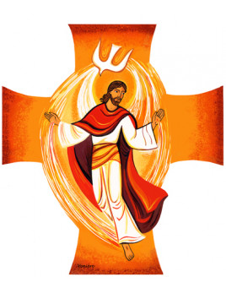
Ne savez-vous pas que vous êtes un sanctuaire de Dieu, et que l’Esprit de Dieu habite en vous ?
1 Corinthiens 3,16

- Mets-toi en présence de Dieu et demande l’Esprit saint.
- Quand tu te sens prêt, lis la parole et souligne ce qui te touche.
- Imprègne-toi de cette Parole.
- Prends un temps de silence.
- Prie le notre Père , Réjouis-toi Marie, la prière à l’Esprit Saint.

Ecris pour ne pas oublier…
__________________________________________________________________________________________________________________________________________________________________________________________________________________________________________________________________________________________________________________________________________
Jour 3 : Adorer en Esprit et en vérité
Mais l’heure vient – et c’est maintenant – où les vrais adorateurs adoreront le Père en esprit et en vérité : tels sont les adorateurs que recherche le Père.
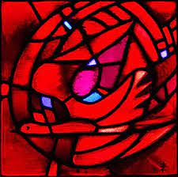
Dieu est esprit, et ceux qui l’adorent, c’est en esprit et vérité qu’ils doivent l’adorer.
Jean 4,23-24

- Mets-toi en présence de Dieu et demande l’Esprit saint.
- Quand tu te sens prêt, lis la parole et souligne ce qui te touche.
- Imprègne-toi de cette Parole.
- Prends un temps de silence.
- Prie le notre Père , Réjouis-toi Marie, la prière à l’Esprit Saint.

Ecris pour ne pas oublier…
__________________________________________________________________________________________________________________________________________________________________________________________________________________________________________________________________________________________________________________________________________
Jour 4 : Né de l’Esprit
Le vent souffle où il veut : tu entends sa voix, mais tu ne sais ni d’où il vient ni où il va. Il en est ainsi pour qui est né du souffle de l’Esprit.
Jean 3,8

- Mets-toi en présence de Dieu et demande l’Esprit saint.
- Quand tu te sens prêt, lis la parole et souligne ce qui te touche.
- Imprègne-toi de cette Parole.
- Prends un temps de silence.
- Prie le notre Père , Réjouis-toi Marie, la prière à l’Esprit Saint.

Ecris pour ne pas oublier…
__________________________________________________________________________________________________________________________________________________________________________________________________________________________________________________________________________________________________________________________________________

Jour 5 : Naitre en Dieu
Jésus répondit : « Amen, amen, je te le dis : personne, à moins de naître de l’eau et de l’Esprit, ne peut entrer dans le royaume de Dieu.
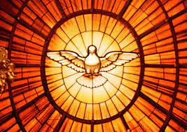
Jean 3,5

- Mets-toi en présence de Dieu et demande l’Esprit saint.
- Quand tu te sens prêt, lis la parole et souligne ce qui te touche.
- Imprègne-toi de cette Parole.
- Prends un temps de silence.
- Prie le notre Père , Réjouis-toi Marie, la prière à l’Esprit Saint.

Ecris pour ne pas oublier…
__________________________________________________________________________________________________________________________________________________________________________________________________________________________________________________________________________________________________________________________________________

Jour 6 : Gardien de l’unité
Ayez beaucoup d’humilité, de douceur et de patience, supportez-vous les uns les autres avec amour ; ayez soin de garder l’unité dans l’Esprit par le lien de la paix.
Ephésiens 4, 2-3

- Mets-toi en présence de Dieu et demande l’Esprit saint.
- Quand tu te sens prêt, lis la parole et souligne ce qui te touche.
- Imprègne-toi de cette Parole.
- Prends un temps de silence.
- Prie le notre Père , Réjouis-toi Marie, la prière à l’Esprit Saint.

Ecris pour ne pas oublier…
__________________________________________________________________________________________________________________________________________________________________________________________________________________________________________________________________________________________________________________________________________
Jour 7 : Enseigné par l’Esprit

Le Défenseur, l’Esprit Saint que le Père enverra en mon nom, lui, vous enseignera tout, et il vous fera souvenir de tout ce que je vous ai dit.
Jean 14,26

- Mets-toi en présence de Dieu et demande l’Esprit saint.
- Quand tu te sens prêt, lis la parole et souligne ce qui te touche.
- Imprègne-toi de cette Parole.
- Prends un temps de silence.
- Prie le notre Père , Réjouis-toi Marie, la prière à l’Esprit Saint.

Ecris pour ne pas oublier…
__________________________________________________________________________________________________________________________________________________________________________________________________________________________________________________________________________________________________________________________________________

Jour 8 : Demander l’Esprit

Si donc vous, qui êtes mauvais, vous savez donner de bonnes choses à vos enfants, combien plus le Père du ciel donnera-t-il l’Esprit Saint à ceux qui le lui demandent !
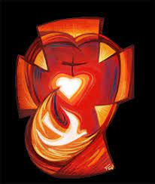
Luc 11,13

- Mets-toi en présence de Dieu et demande l’Esprit saint.
- Quand tu te sens prêt, lis la parole et souligne ce qui te touche.
- Imprègne-toi de cette Parole.
- Prends un temps de silence.
- Prie le notre Père , Réjouis-toi Marie, la prière à l’Esprit Saint.

Ecris pour ne pas oublier…
__________________________________________________________________________________________________________________________________________________________________________________________________________________________________________________________________________________________________________________________________________

Jour 9 : Fruits de l’Esprit
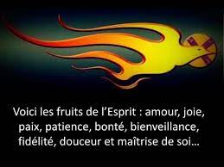

Gal 5,22-23

- Mets-toi en présence de Dieu et demande l’Esprit saint.
- Quand tu te sens prêt, lis la parole et souligne ce qui te touche.
- Imprègne-toi de cette Parole.
- Prends un temps de silence.
- Prie le notre Père , Réjouis-toi Marie, la prière à l’Esprit Saint.

Ecris pour ne pas oublier…
__________________________________________________________________________________________________________________________________________________________________________________________________________________________________________________________________________________________________________________________________________

Ap 22,20
Amen !
Viens, Seigneur Jésus !

Quand il viendra, lui, l’Esprit de vérité,
il vous guidera vers la vérité tout entière.

Jean 16,13

